Asunto: Respuesta a consecuencia a la cuestión no. 066802019
Precedente: (1) Planteamiento de fecha 28-V-2019

Chihuahua, Chih., a 04 de junio de 2019

C. Va ga m

En mi carácter de Responsable de la Unidad de Transparencia del H. Congreso del Estado de Chihuahua—con fundamento en lo establecido en el artículo 6º, párrafo cuarto, apartado A, fracción I, de la Constitución Política de los Estados Unidos Mexicanos, y en el artículo 4º, fracción II, párrafos del uno al tres, de la Constitución Política del Estado de Chihuahua; en los artículos 4°, 124, 136, 138, 212 y 213 de la Ley Orgánica del Poder Legislativo del Estado de Chihuahua; y en los artículos 1º, 2º, 5º, fracciones XIX, XXVIII, XXIX, XXXI, XXXIII, 6º, 7º, 32, fracción III, 33, fracciones I, II, VII, X, XII, 36, fracciones I, II y VII, 37, y 38, fracciones II, VI y IX, 40, 46, 47, 54 y 55, de la Ley de Transparencia y Acceso a la Información Pública del Estado de Chihuahua;—, y en atención a la solicitud identificada con el no. 066802019, a tiempo me comunico con Usted a efecto de notificarle la respuesta que en la normativa en la materia se determina.

A continuación, se precisarán los términos de la solicitud formulada; luego se expondrán los datos correspondientes a la respuesta institucional, y por último se explicitarán los puntos resolutivos que en atención a la situación sean procedentes.

I. Planteamiento de la persona solicitante

Se exponen los antecedentes del caso a fin de que se comprenda el contexto en el que fue formulado el planteamiento previamente aludido.

- El día 28 de mayo del año 2019 se recibió por medio del Sistema de solicitudes de acceso a la información de la PNT- sistema Infomex Chihuahua una cuestión dirigida a la Unidad de Transparencia del H. Congreso del Estado de Chihuahua.

- Lo que se solicitó fue lo que a continuación se precisa:

- “Asuntos del turno ordinario de los días 21 y 23 de mayo del 2019.”

- En el artículo 4º, fracción II, párrafo segundo, de la Constitución Política del Estado de Chihuahua; en los artículos 2º, 5º, fracción XIX, 33, fracciones II y VII, 38, fracción II y 40, de la Ley de Transparencia y Acceso a la Información Pública del Estado de Chihuahua, se estatuye que:

  - Las personas tienen derecho a acceder a la información pública, a excepción de la clasificada según las pautas establecidas en la ley;

  - Los entes públicos administran su Sistema de Información y deben establecer las medidas necesarias para la protección de los archivos, con el objeto de evitar su alteración, pérdida, tratamiento, modificación, afectación o acceso no autorizado.

- Por consecuencia, la Unidad de Transparencia del H. Congreso del Estado de Chihuahua, determinó divulgar la información correspondiente, con base en lo establecido en el artículo 33, fracción X y 46 fracción V de la Ley de Transparencia y Acceso a la Información Pública del Estado de Chihuahua.

II. Difusión

- Por este conducto me permito informarle, que la solicitud de información que Usted realizó, fue debidamente turnada a la Secretaría de Asuntos Legislativos y Jurídicos de este H. Congreso del Estado de Chihuahua, con el objeto de que realicen una búsqueda exhaustiva y razonable de la información solicitada, quiénes a su vez proveyeron la información que a continuación se le expone:

En atención al oficio UT-LXVI/317/19, relativo al requerimiento de datos que obran en poder de esta Secretaría, necesarios para emitir respuesta a la solicitud de información con folio No. 066802019, me permito comentarle que:

La información solicitada, se encuentra disponible para su consulta en nuestro portal de internet, siguiendo esta ruta:

  - Ingrese la dirección www.congresochihuahua.gob.mx
  - En la parte superior ubique el menú horizontal y haga clic en la sección “Sesiones”.
  - Luego, deslice hacia abajo y ubique la fecha del 21 y posteriormente el 23 de mayo de 2019, para luego dar clic en la viñeta de turno a comisiones.
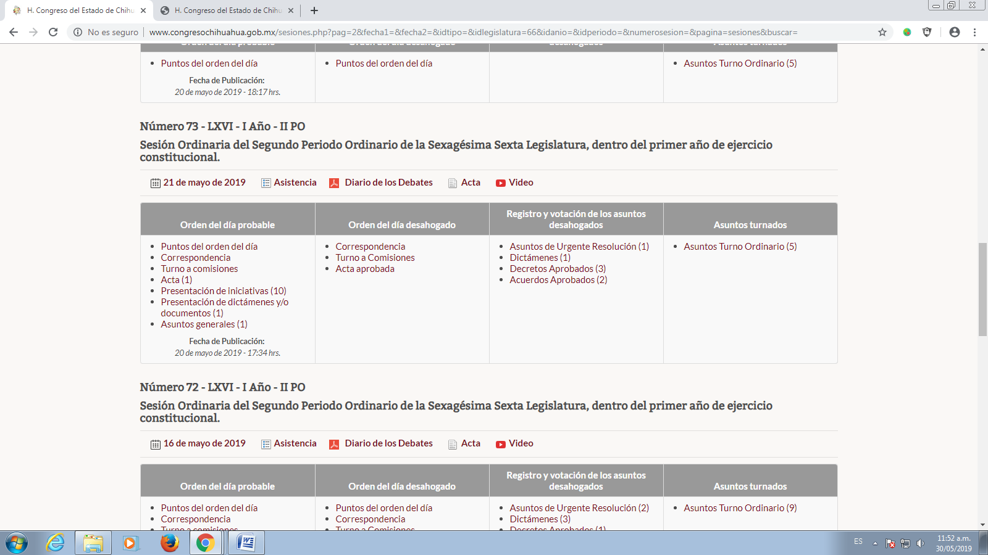

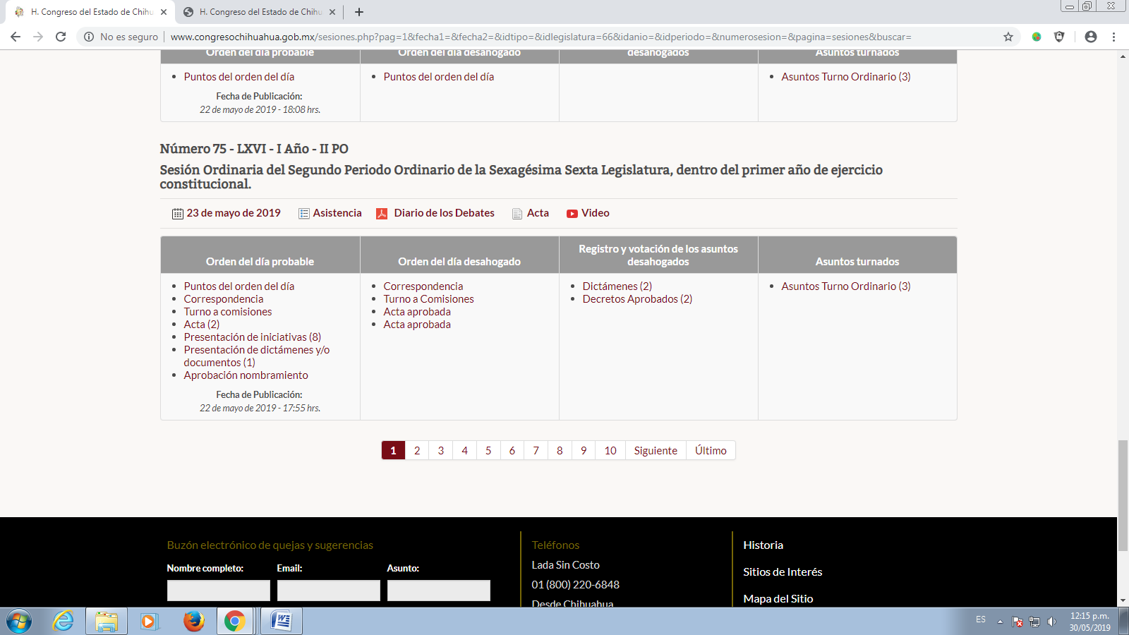

  - En seguida, se desglosarán los asuntos que fueron turnados a las distintas comisiones, entre ellos, los de turno ordinario.

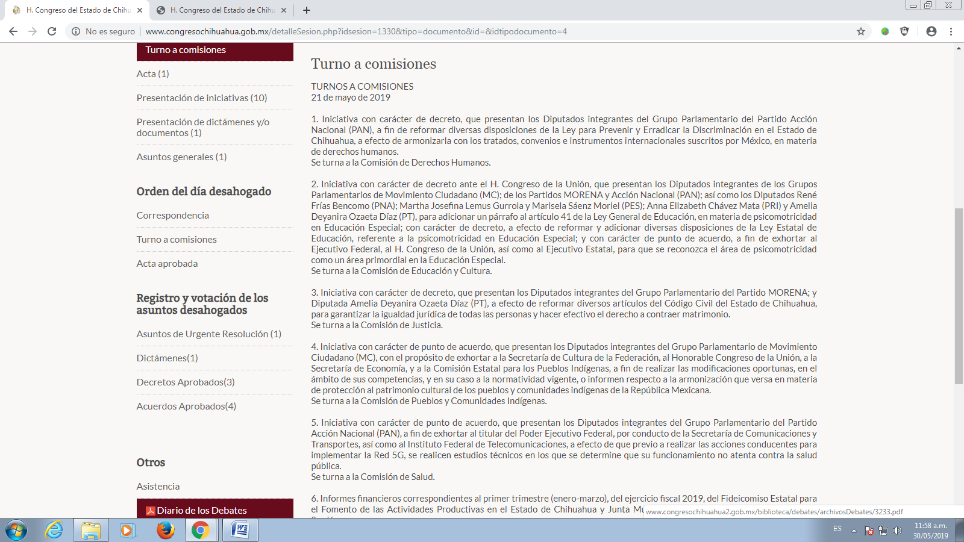

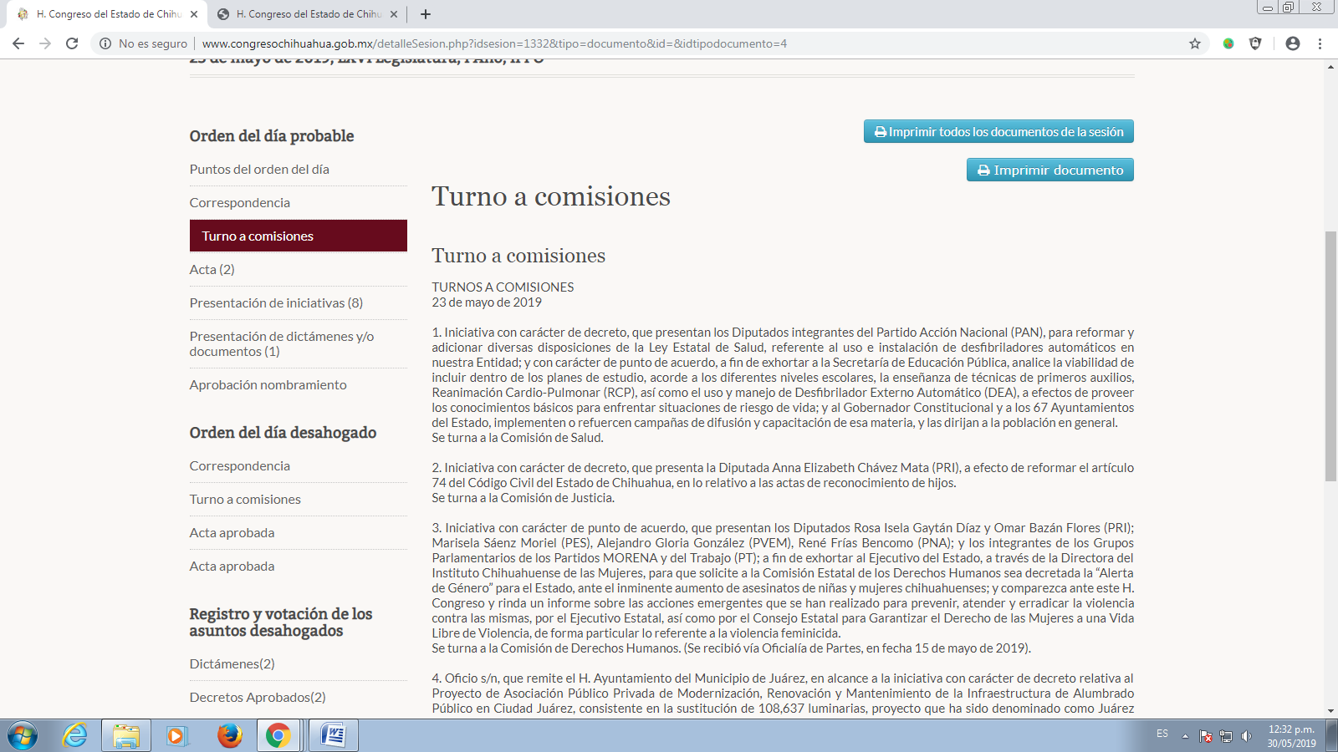

  - A continuación, para conocer a detalle cada asunto, ubique el menú horizontal, en la parte superior de la página web, y haga clic en la sección “Biblioteca”.
  - En el listado de lado izquierdo haga clic en: “Asuntos”, luego en el buscador avanzado ubique el recuadro: “Turnados a:”, y elija el nombre de la Comisión a la que fue turnado el asunto.
  - Haga click en buscar, para desplegar los asuntos turnados a esa Comisión, y una vez que los identifique por fecha de turno, podrá descargar el contenido.

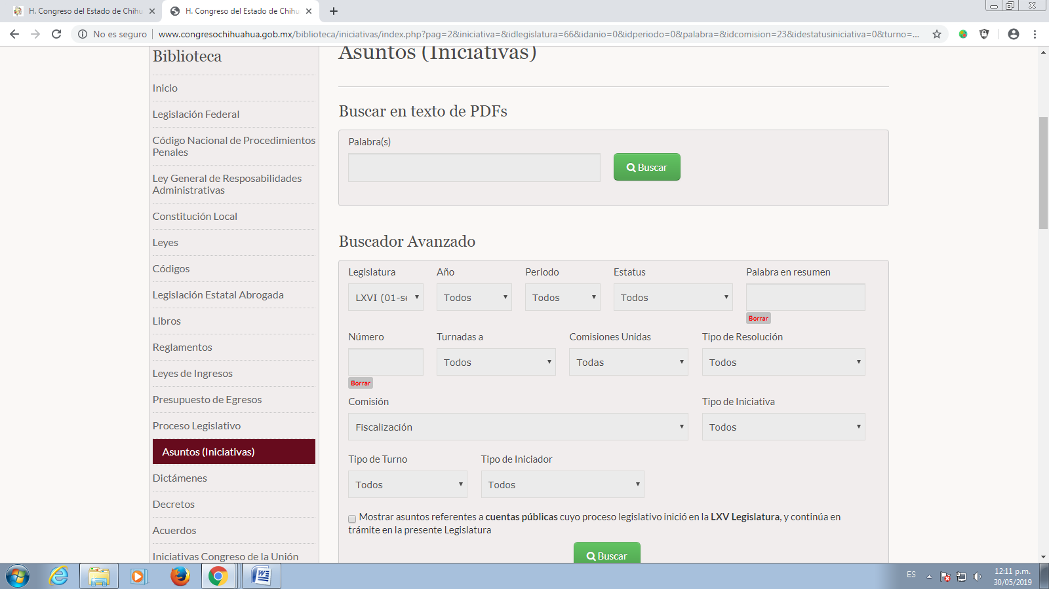

A continuación se enlistan los asuntos del turno ordinario del día 21 de mayo de 2019, y se adjunta el enlace donde puede descargar, directamente, los asuntos en cuestión:

- Asunto 888:
http://www.congresochihuahua2.gob.mx/biblioteca/iniciativas/archivosIniciativas/12167.pdf

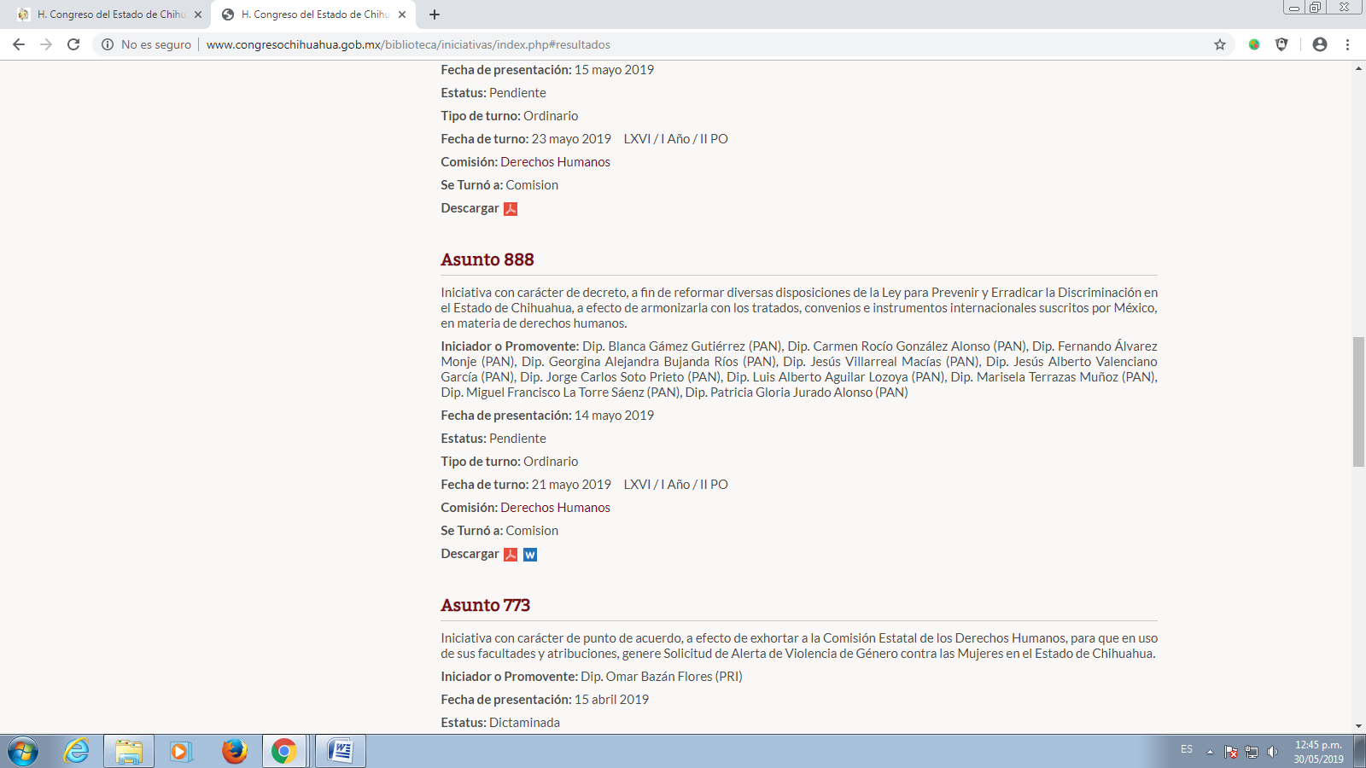

- Asunto 902:
http://www.congresochihuahua2.gob.mx/biblioteca/iniciativas/archivosIniciativas/12158.pdf

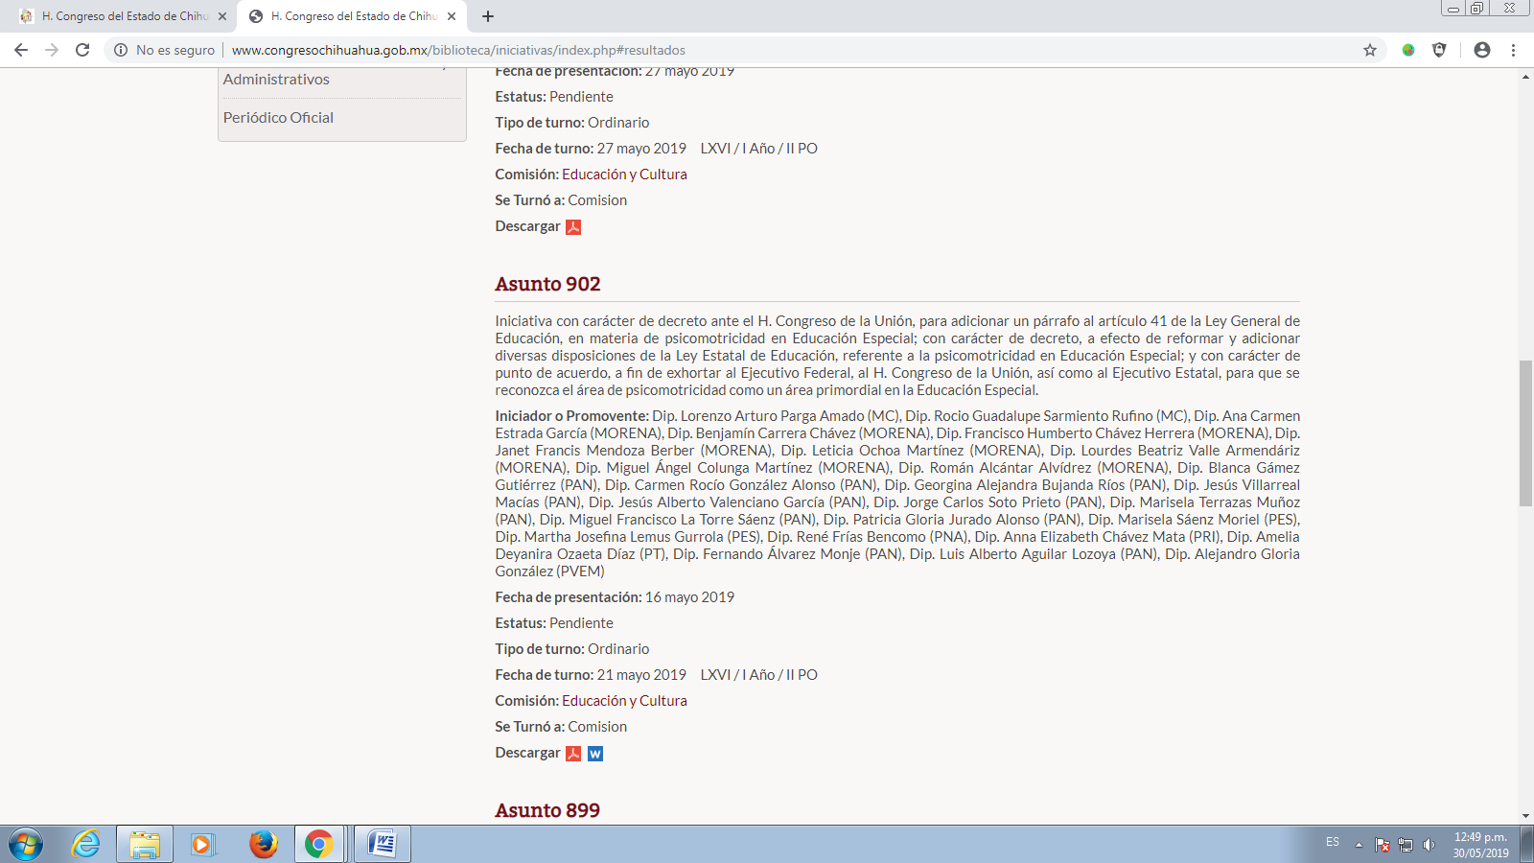

- Asunto 903:
http://www.congresochihuahua2.gob.mx/biblioteca/iniciativas/archivosIniciativas/12159.pdf
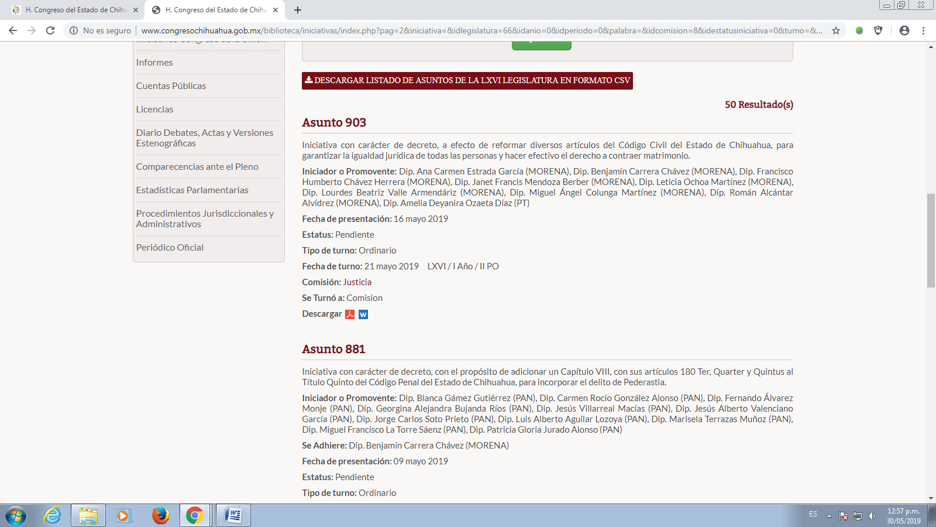
- Asunto 904:
http://www.congresochihuahua2.gob.mx/biblioteca/iniciativas/archivosIniciativas/12160.pdf
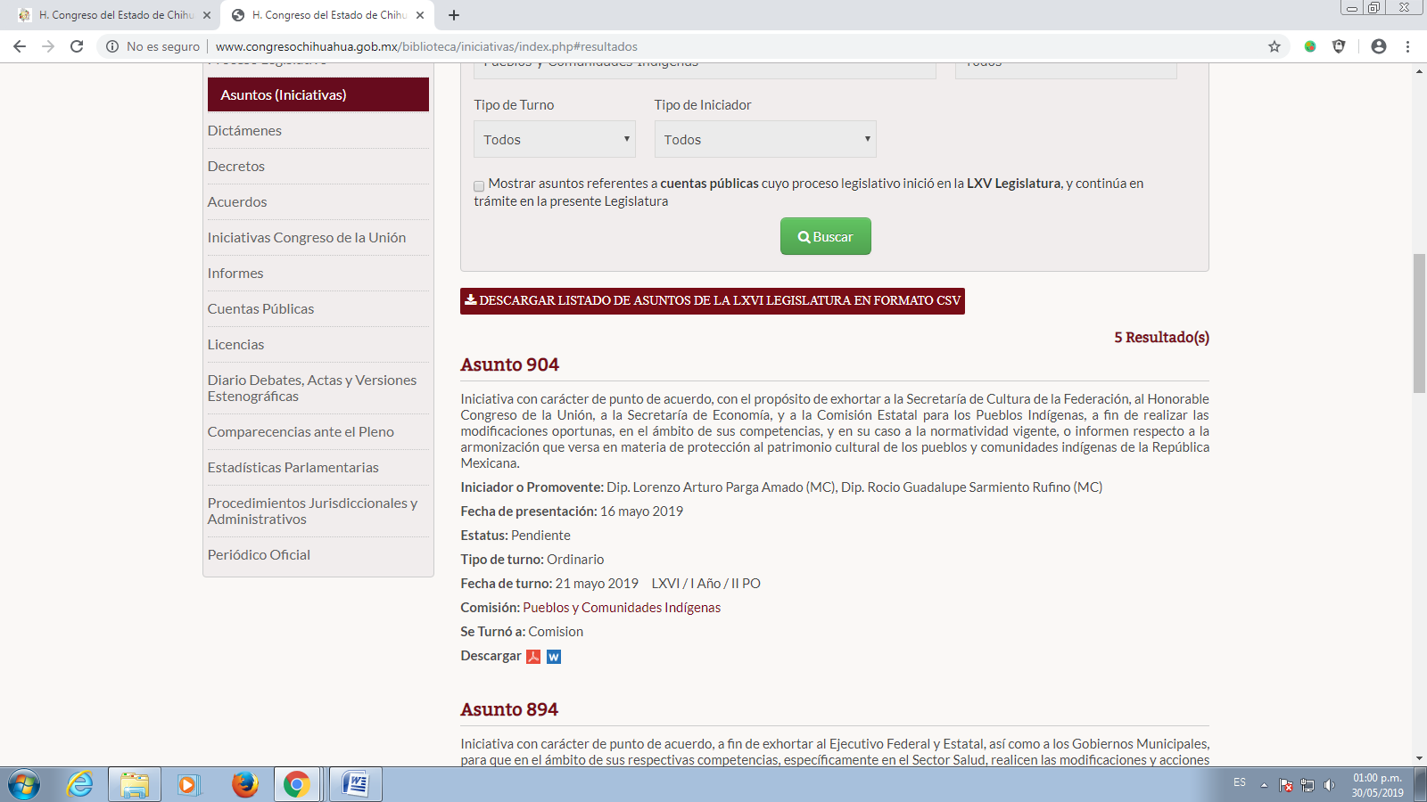
- Asunto 905:
http://www.congresochihuahua2.gob.mx/biblioteca/iniciativas/archivosIniciativas/12161.pdf
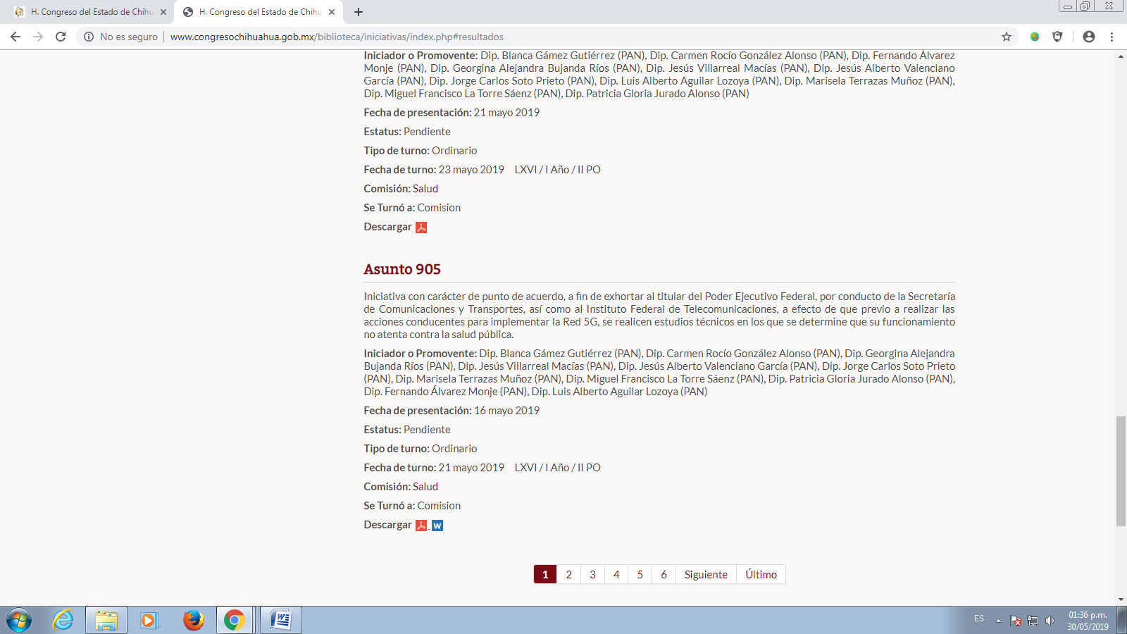

- Asunto 744: Aquí encontrara los informes financieros correspondientes al primer trimestre del ejercicio fiscal 2019, que remiten los entes fiscalizables del Poder Ejecutivo del Estado:

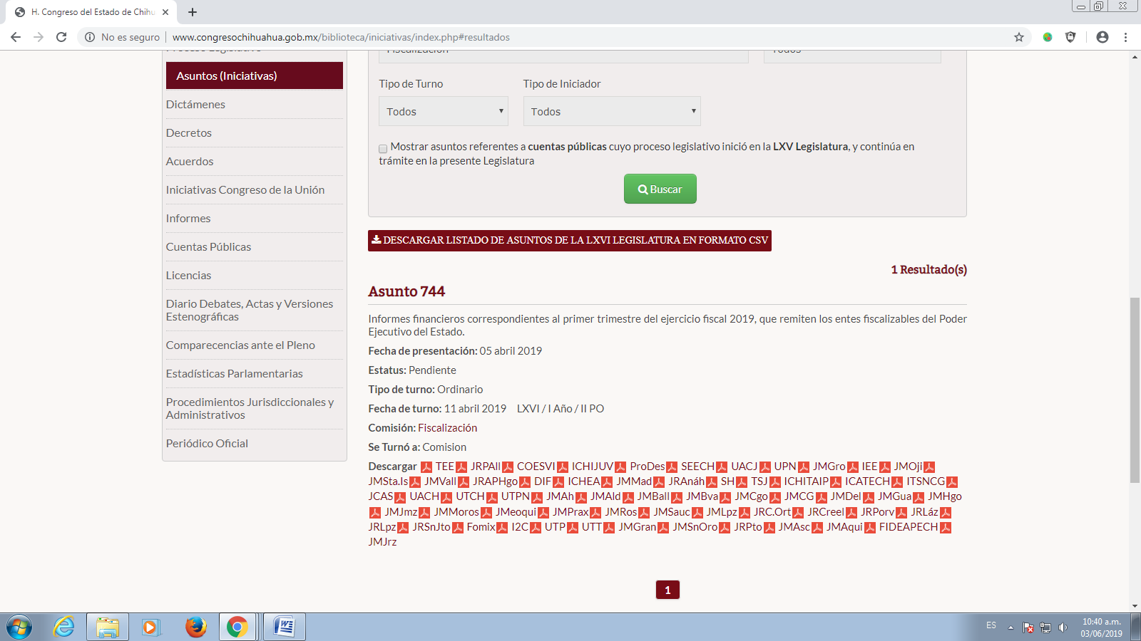
A continuación se enlistan los asuntos del turno ordinario del día 23 de mayo de 2019, y se adjunta el sitio web donde los puede consultar de manera directa:

- Asunto 909:
http://www.congresochihuahua2.gob.mx/biblioteca/iniciativas/archivosIniciativas/12174.pdf

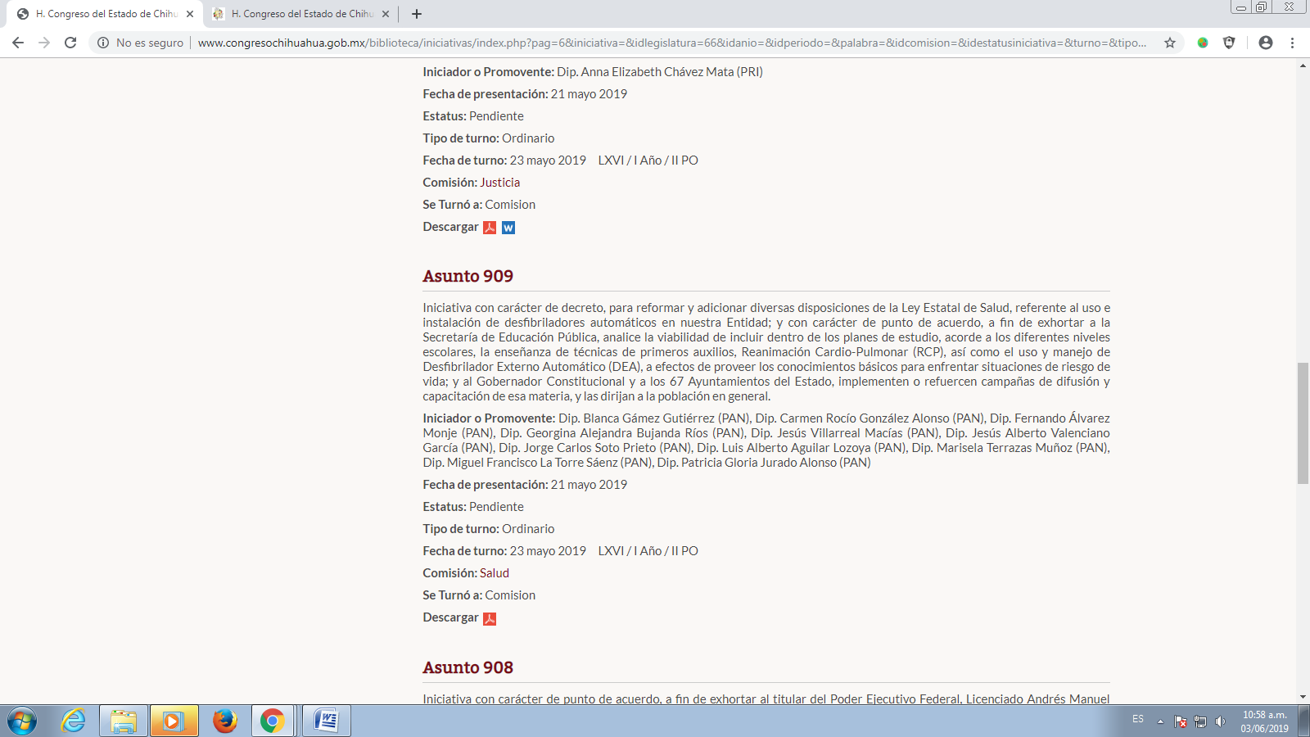
- Asunto 910:
http://www.congresochihuahua2.gob.mx/biblioteca/iniciativas/archivosIniciativas/12175.pdf
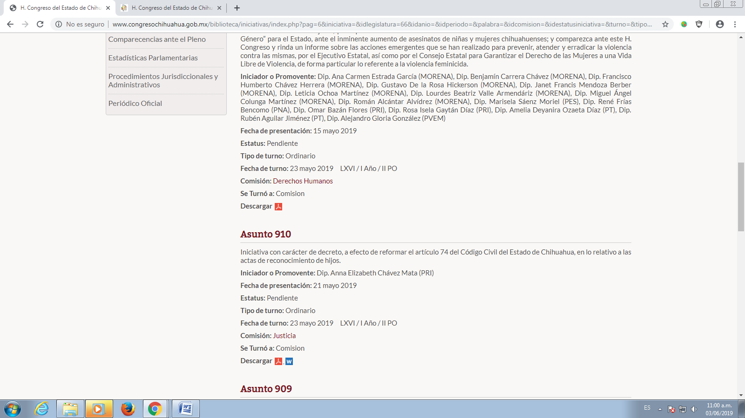

- Asunto 911:
http://www.congresochihuahua2.gob.mx/biblioteca/iniciativas/archivosIniciativas/12179.pdf
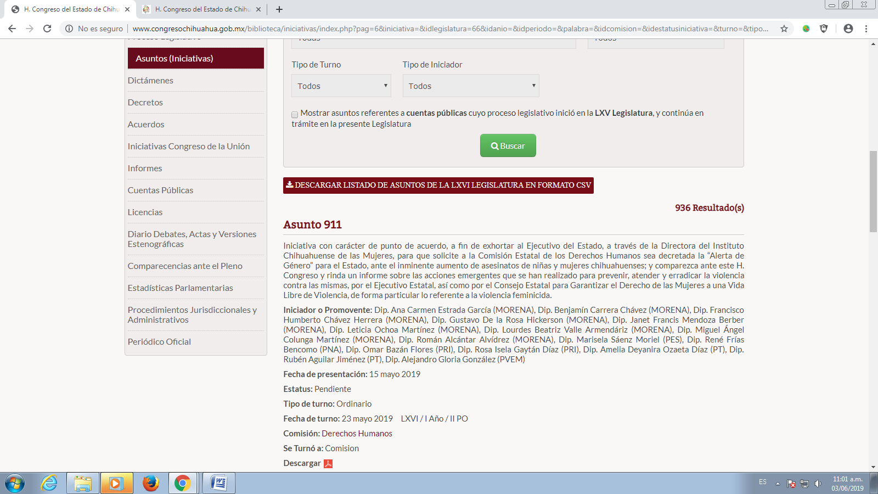

Finalmente, en caso de que la respuesta otorgada no satisfaga la pretensión de la persona solicitante, podrá interponer recurso de revisión ante el Instituto Chihuahuense para la Transparencia y Acceso a la Información Pública o ante la Unidad de Transparencia de este Sujeto Obligado, dentro de los quince días hábiles siguientes a la fecha de su notificación.

III. Determinaciones

- Por lo precedentemente expuesto, debidamente fundado y motivado, el Responsable de la Unidad de Transparencia del H. Congreso del Estado de Chihuahua resuelve:

- Divulgar la información correspondiente, de conformidad con lo estatuido en el artículo 33, fracción X, y 46, fracción V de la Ley de Transparencia y Acceso a la Información Pública del Estado de Chihuahua; y a su vez poner para su consulta en la unidad de transparencia la misma.
- Notifíquese al usuario del presente proveído por el sistema de solicitudes de acceso a la información de la PNT- sistema INFOMEX Chihuahua, con fundamento en lo preceptuado en los artículos 38.º, fracción VI, 46.º, fracción II, y 47º de la Ley de Transparencia y Acceso a la Información Pública del Estado de Chihuahua.

- Comunicar a la persona peticionaria que puede interponer ante el Instituto Chihuahuense para la Transparencia y Acceso a la Información Pública ICHITAIP o ante la Unidad de Transparencia del H. Congreso del Estado de Chihuahua un Recurso de Revisión con fundamento en los artículos 136.o, 137.o, y 138.o de la Ley de Transparencia y Acceso a la Información Pública del Estado de Chihuahua:

(I) | El plazo para hacerlo es dentro de los quince días hábiles siguientes a la fecha de la notificación de la respuesta, o del vencimiento del plazo para su notificación;
(II) | Deberá contener el nombre del recurrente o de su representante, y en  su caso, tercero interesado, y dirección o medio para recibir notificaciones, con base en lo estatuido en el artículo 138 fracciones II y III de la Ley de Transparencia y Acceso a la Información Pública del Estado de Chihuahua;
(III) | Debe precisar el Sujeto Obligado ante el cual se presentó la solicitud de información, el acto que se recurre, el número de folio de la respuesta de la solicitud de acceso, la fecha en que fue notificada la respuesta al solicitante o tuvo conocimiento del acto reclamado, o de la presentación de la solicitud en caso de falta de respuesta; las razones o motivos que sustenten la impugnación;
(IV) | Asimismo, es necesario adjuntar copia de la respuesta que se impugna y, en su caso, de la notificación correspondiente, salvo en el caso de respuesta de la solicitud; adicionalmente se podrán anexar las pruebas y demás elementos que considere procedentes.

Así lo acordó el Lic. Juan Carlos Fuentecilla Chávez, Responsable de la Unidad de Transparencia del H. Congreso del Estado de Chihuahua. Archivo

